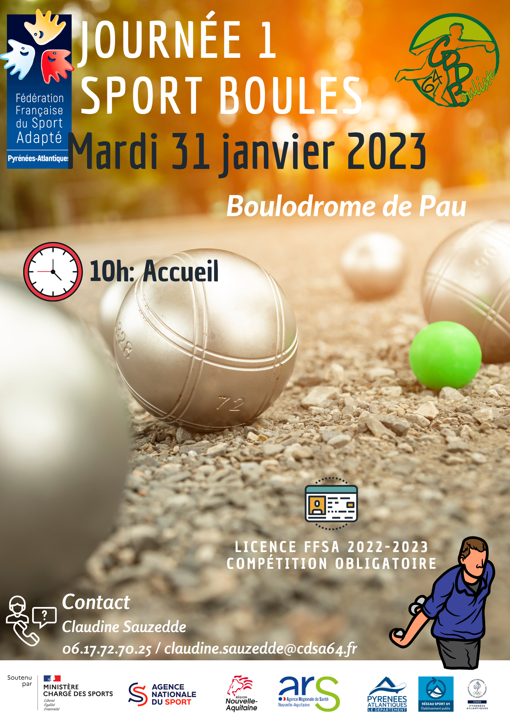

Fiche d’inscription
Journée : J-1 Boule Lyonnaise
Date : Mardi 31 janvier 2023
Lieu : Boulodrome de Pau – A côté du Centre Nelson Paillou
Date limite d’inscription : Vendredi 27 janvier 2023

Programme :
- 10h : Accueil
- 10h30 : Début des activités
- 12h30 : Fin des activités
- Pique-nique possible sur place

Association / Etablissement :………………………………..  Nom du Responsable à contacter : …………………………  Tel :……………………………….  Mail :…………………………......  Nom et Prénom des accompagnateurs :………………………………………….  Tel :………………………………  Mail :……………………………. | N° Affiliation association :
 | Nombre de diplômes :

Nom, Prénom | N° Licence « Sport Adapté » 2022-2023 | Licence journée (cocher la case) + date du certificat médical | Année de naissance

